中华中医药学会
世界针灸学会联合会中医微创针法研究院
中国骨伤微创水针刀学术委员会

关于召开第二届《仲景论坛》中医微创针法
论坛暨全国第四届骨伤疼痛新疗法学术交流
大会邀请函
尊敬的 新加坡针灸学会会员及各位中医针灸师：
为弘扬仲景学术思想，传承仲景针灸学术理论，加强中医针灸、中医筋骨三针疗法、铍针等中医微创针法的学术交流，促进中医针灸、微创针法在骨伤病、疼痛病及脊柱相关病临床应用，加强中医学术交流。
由中华中医药学会、北京世针联中医微创针法研究院、中国骨伤微创水针刀学术委员会、张仲景国医学院水针刀新针法研究院联合举办的“第二届《仲景论坛》中医微创针法论坛暨全国第四届骨伤疼痛新疗法学术交流大会”，于2014年10月22-23日在河南南阳医圣故里举行。
会议主题：★中医针灸、中医微创针法的新技术、新方法、新成果；
★关于中医微创针法在治疗软组织损伤病、疼痛病、脊柱相关病的临床应用的新进展、新成果及理论探讨；
★脊柱医学基础研究及相关疾病的诊治；
★全国高等中医院校《中医筋骨三针疗法》创新教材新闻发布会；
举办时间：2014年10月22-23日召开，21日全天报到。
（学习班： 2014年 10月24-10月26日-主要学习筋骨三针新针法，包括临床实习）
会议地点：中国·南阳市莲花温泉
报名截止日期：22-9-2014
收费： 学术大会会费：大约人民币680元。学习班：大约3000人民币
新加坡联络人： 周世耀医师 手机： 81120999
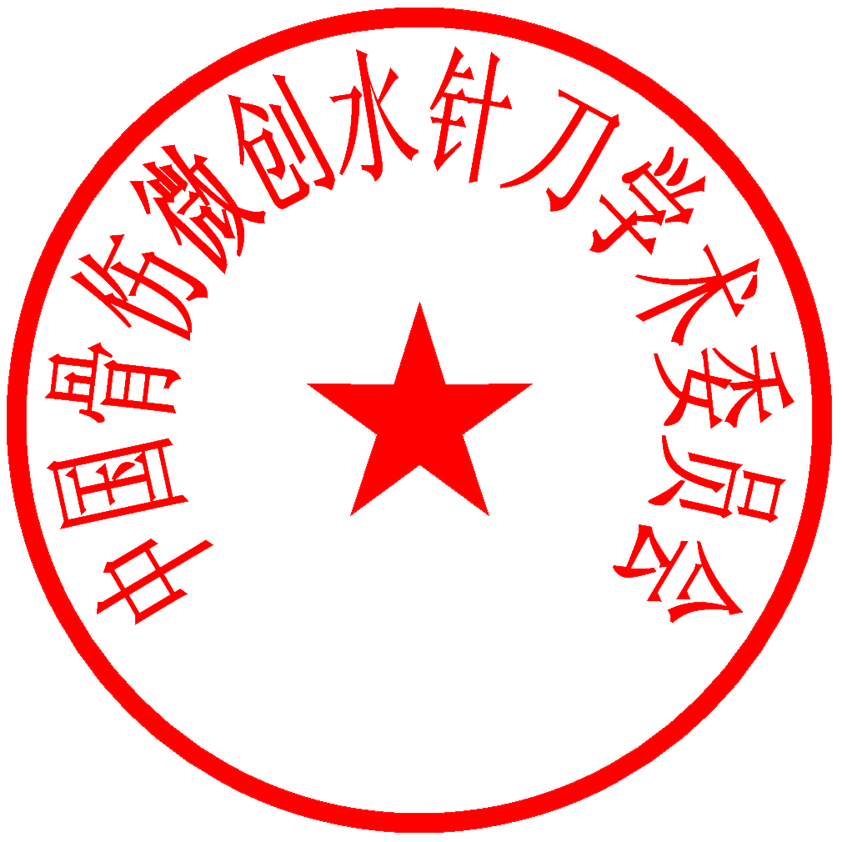
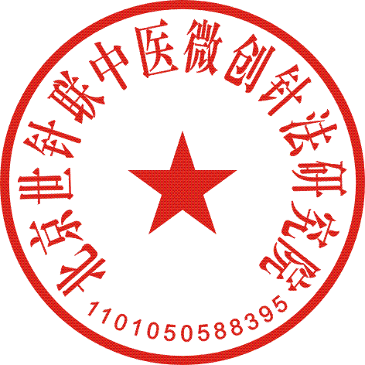

北京世针联中医微创针法研究院 中国骨伤微创水针刀学术委员会

2014年8月28日
相关链接——南 阳
南阳自古为全国名城大郡，上承天时之润泽，下秉山川之恩惠，物华天宝，文化积淀丰厚，是国务院公布的历史文化名城。早在四五十万年前，“南召猿人”就在这里生息繁衍，西峡县恐龙蛋化石古生物自然足迹保护区，是年代最早的恐龙蛋化石群、世界第九大奇迹。南阳府衙、内乡县衙是全国保持最完整的文物建筑。2012年9月16日全国第七届农运会在南阳隆重召开。
南阳人杰地灵，英贤辈出，群星璀璨，在中华五千年文明史上谱写了不朽篇章。南阳曾培养和造就了举世闻名的“医圣”张仲景、“科圣”张衡、“商圣”范蠡、“智圣”诸葛亮。以现代哲学家冯友兰等15位两院院士、卓越军事家彭雪枫、文学家姚雪垠、经济学家袁宝华、伦理学家罗国杰、发明家王永民、著名作家二月河等为代表的一大批南阳杰出人物更是饮誉海内外。

